Problema:

- Si determini l’ampiezza dell’angolo alla base di un triangolo isoscele acutangolo, inscritto in una circonferenza di raggio r, in modo che sia massima la somma della base e del doppio dell’altezza relativa alla base.

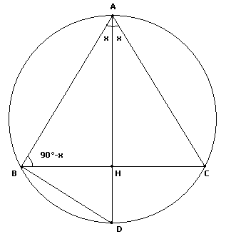s=
, ; ;
; ;
; ; ; Da cui

